Межрегиональный фестиваль-форум русской культуры «Обереги России»,
Гала-концерт Межрегионального фестиваля-конкурса «Троицкие обереги»
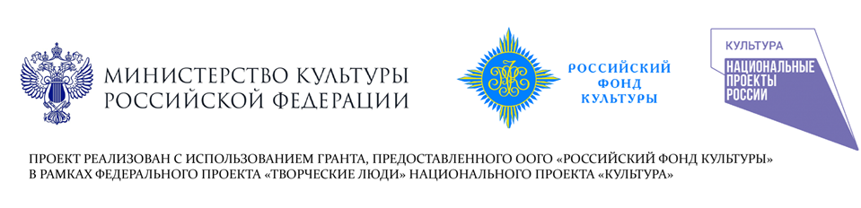
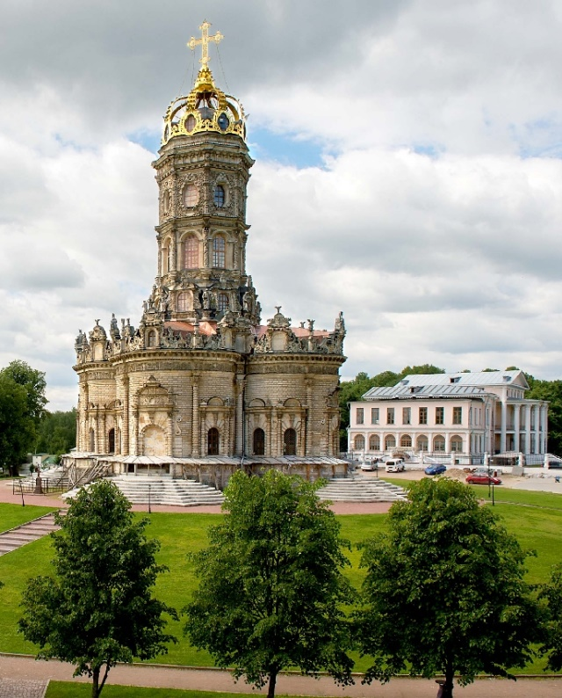
26 августа (суббота)

12.00-13.00 | Заезд: Гостиничный комплекс «Измайлово»,  отель «Вега», Измайловское шоссе 71 к. 3, |  | г. Москва, Гостиница  М. «Партизанская»
13.00-14.00 | Обед |  | г. Москва, Гостиница
14.00-14.30 | Заселение |  | г. Москва, Гостиница
14.30-15-30 | Трансфер участников Круглого стола и руководителей творческих коллективов в ГРДНТ имени В.Д. Поленова |  | от гостиницы
16.00-17.00 | Межрегиональный круглый стол «Россия многонациональная: государственная система поддержки и развития национальных культур и укрепления гражданского единства», приглашены представители Комиссии по вопросам сохранения и развития культурного и языкового многообразия народов России Совета при Президенте РФ по межнациональным отношениям |  | ГРДНТ имени В.Д. Поленова
17.30-18-30 | Трансфер участников Круглого стола и руководителей творческих коллективов в гостиницу |  | от ГРДНТ имени В.Д. Поленова
19.00-20.00 | Ужин |  | г. Москва, Гостиница
27 августа (воскресенье)

8.00 -9.00 | Завтрак | г. Москва, Гостиница
9.30-10.30 | Трансфер участников фестиваля-конкурса в Культурно-просветительский центр «Дубровицы» п. Дубровицы г.о. Подольск МО | от Гостиницы
8.30-10.30 | Работа с кураторами, размещение в гримерных комнатах, репетиции творческих коллективов, в т.ч. не проживающих в гостинице | КПЦ «Дубровицы»
11.00-11.45 | Творческая лаборатория  «Сценическое воплощение традиционной национальной культуры» | Большой зал КПЦ «Дубровицы»
12.00-13.00 | Мастер-класс от ведущих деятелей культуры для творческих коллективов «Любительский коллектив в традиции, на сцене и в быту» | Большой зал КПЦ «Дубровицы»
13.00-13.30 | Органный концерт | КПЦ «Дубровицы»
13.30-14-30 | Обед | п. Дубровицы
15.00-15.10 | Торжественная церемония открытия Межрегионального фестиваля-конкурса «Троицкие обереги-2023» в рамках Межрегионального фестиваля-форума русской культуры «Обереги России», | Певческое поле п. Дубровицы г.о. Подольск Московской области
15.10-16.30 | Гала-концерт и торжественная церемония награждения лауреатов Межрегионального фестиваля-конкурса «Троицкие обереги-2023»
17.00-18.00 | Концерт Государственного академического русского народного хора имени М.Е. Пятницкого
18.00-18.40 | Экскурсия в Храм Знамения Пресвятой Богородицы (XVII век) и усадьбу «Дубровицы» | от КПЦ «Дубровицы»
19.00 | Трансфер творческих коллективов - участников фестиваля-форума в гостиницу | от КПЦ «Дубровицы»
21.00 | Ужин | г. Москва, Гостиница
28 августа (понедельник)

7.00-9.00 | Завтрак | г. Москва, Гостиница
до 12.00час. | Отъезд участников Фестиваля-форума | г. Москва, Гостиница

Контакты: проживание и питание – Ляшук Евгения Борисовна 8 916 948 01 49,
Комитет по культуре и туризму г.о. Подольск, МБУ «Подольская филармония»
- 8 (4967) 69 99 13, kultura-podolsk@mail.ru

